合肥市高成长企业培育平台（网上）申报流程和说明

网上申报流程为：企业根据申报通知要求登录合肥市高成长企业培育平台完成注册账号-完善企业档案-网上数据填报三个步骤且合肥市高成长企业培育平台工作人员审核完毕后，才能参与网上申报。

一、注册账号
未在合肥市高成长企业培育平台（http://shenbao.ljj.cn）注册过的企业，登录平台后，下拉页面找到账号密码登录选项，进行首次注册；每个账号每年只能申报一次，往年已经注册过且完善企业档案的用户需更换邮箱重新注册。（见图1 网站截图）
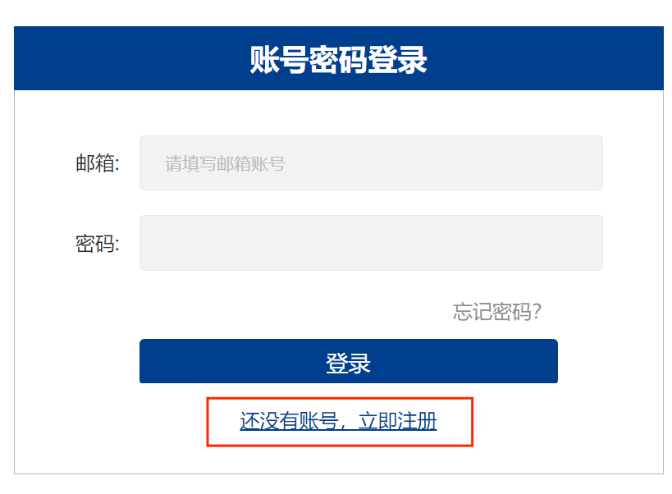
              - 网站截图

注册新账号时，用户名称需和企业营业执照上的企业名称一致。一个邮箱只可绑定一个账号，全部信息填写完毕，获取验证码填入后，即可注册完毕。（见图2 网站截图）
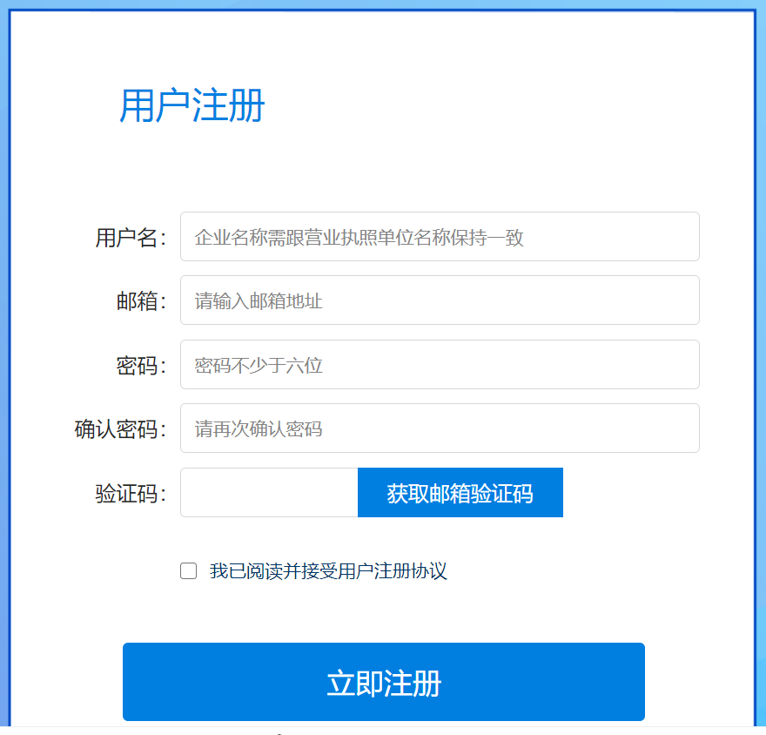
              - 网站截图

二、完善企业档案
1、注册成功后返回登录页，根据账号密码登录成功后方可填报申报信息。
注意：首次注册后，需在网站顶端的企业中心选项中，完善企业档案。企业档案信息一经保存后，信息将不能修改，请仔细填写。（见图3 图4 网站截图）
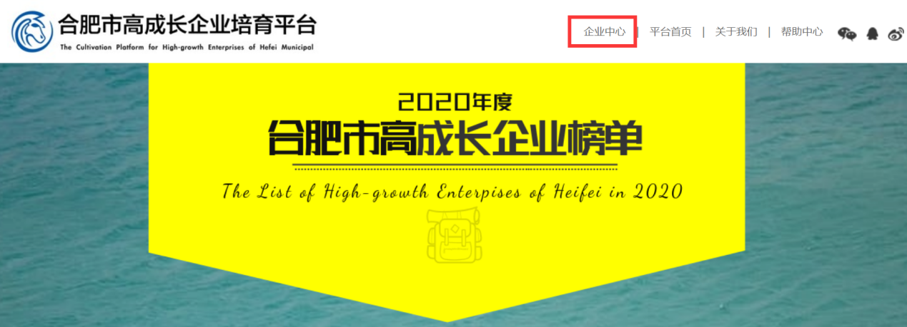
              - 网站截图
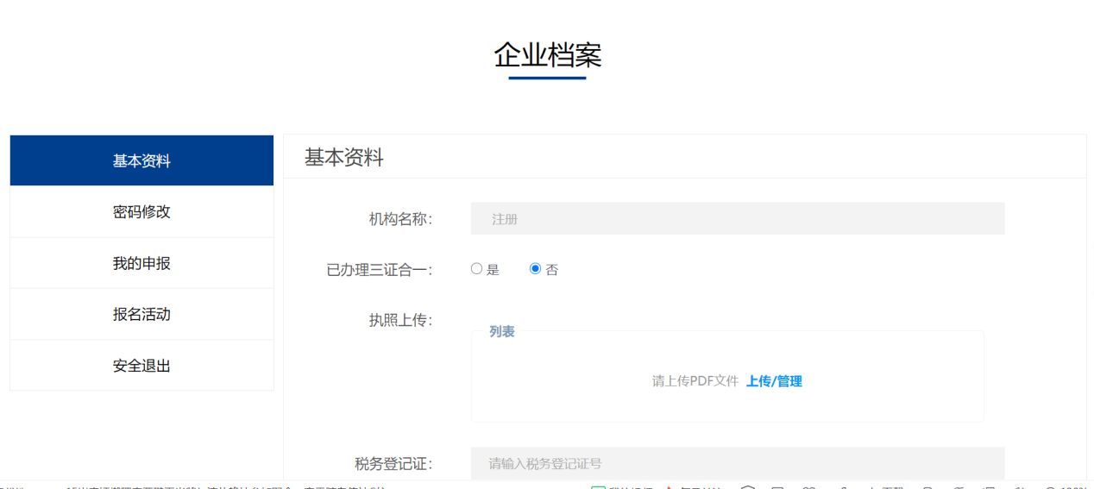
              - 网站截图
2、企业档案中涉及授权委托书上传，请将盖章后的《授权委托书》扫描为PDF文件后进行上传。（见图5 网站截图）
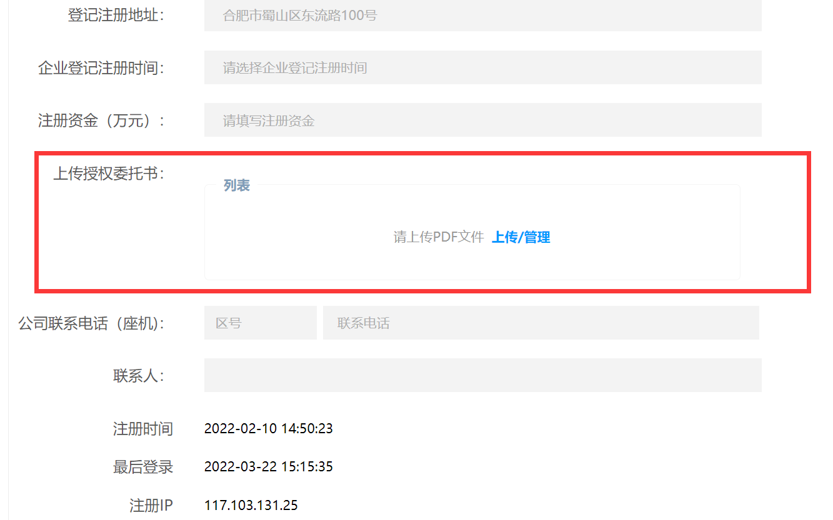
              - 网站截图
完成以上两步，将进入第三步：“录入申报数据”（即网站中的高成长企业申报，申报入口见图6 图7 网站截图）
              - 网站截图
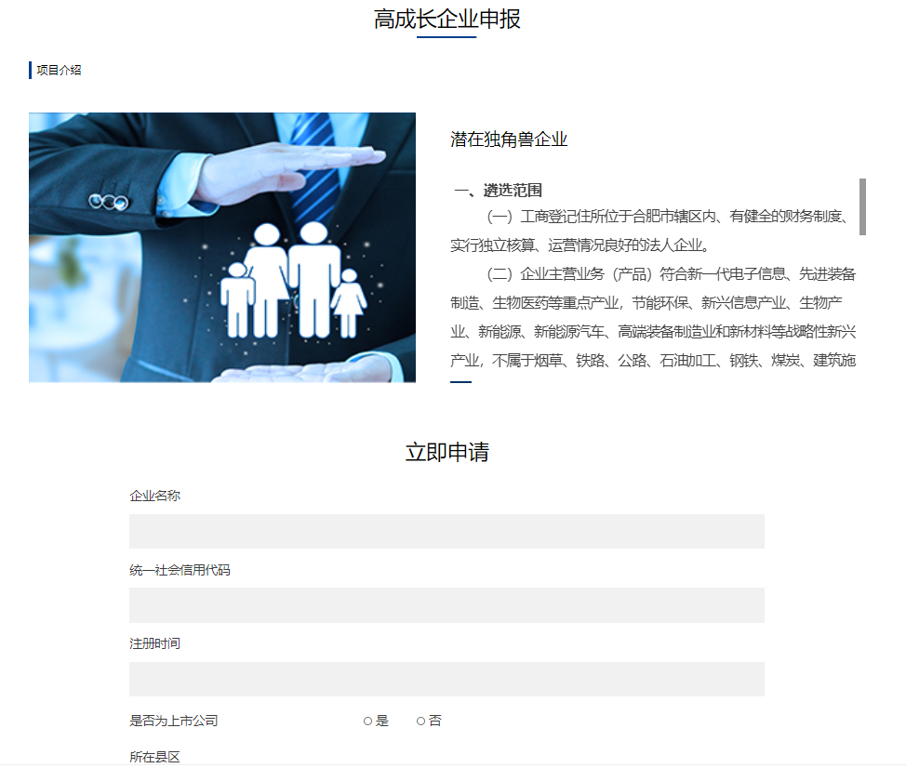
              - 网站截图

三、网上数据填报说明

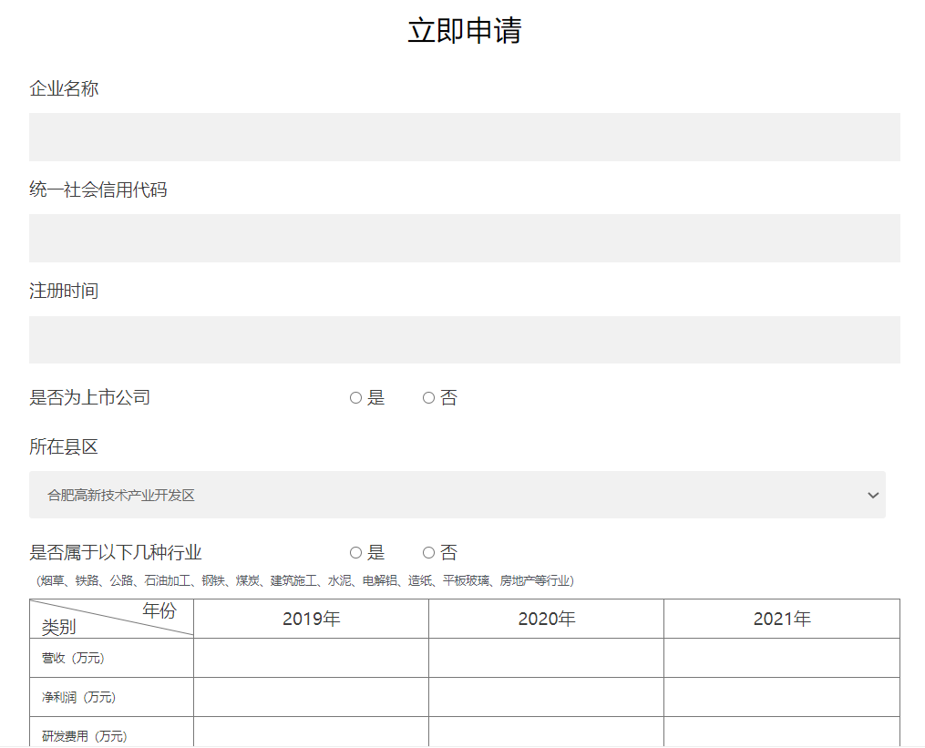
              - 网站截图（填报说明见序号1-6）

1、企业名称、统一社会信用代码、注册时间：
以上信息，统一按照企业营业执照的信息填写。

2、是否为上市公司
上市公司标准：在北京证券交易所、上海证券交易所、深圳证券交易所、香港交易所，其他海外证券交易所上市的均为上市公司。符合上市公司条件的，填写“是”，并填写上市板块，不符合上市公司条件的，填写“否”即可。如填写“是”，系统自动跳出图9，请填写所上市的板块。
              - 网站截图

3、所在县区
按照营业执照注册地所属区县进行选择即可。
各县（市）区、开发区：蜀山区、庐阳区、包河区、瑶海区、高新区、经开区、新站高新区、安巢经开区、巢湖市、肥西县、长丰县、庐江县，请各企业确认无误后填写，以避免后期不必要的麻烦。

4、是否属于以下几种行业
4.1 属于烟草、铁路、公路、石油加工、钢铁、煤炭、建筑施工、水泥、电解铝、造纸、平板玻璃、房地产等行业企业的填写“是”。
4.2 不属于以上行业的企业填写“否”。填写“否”的企业，系统自动会跳出其他选项（是否属于工业或者服务业），见图10 图11。
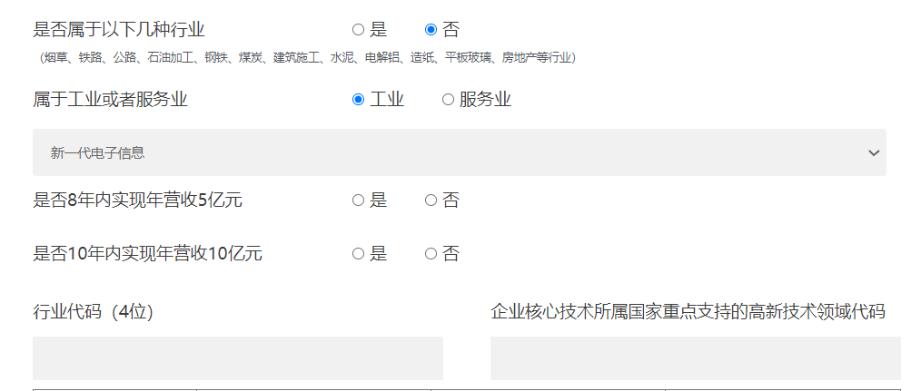

              - 网站截图

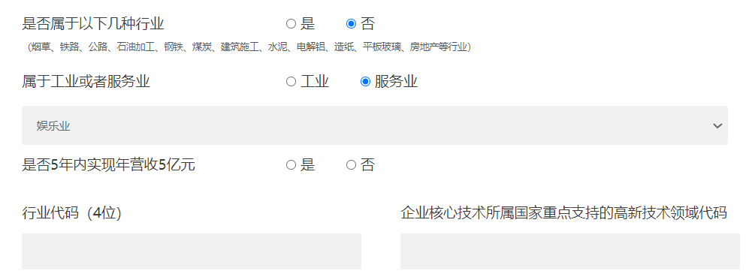

              - 网站截图
4.3 “工业/服务业”项下细分行业选择，按照企业实际经营方向选择即可，见图12。
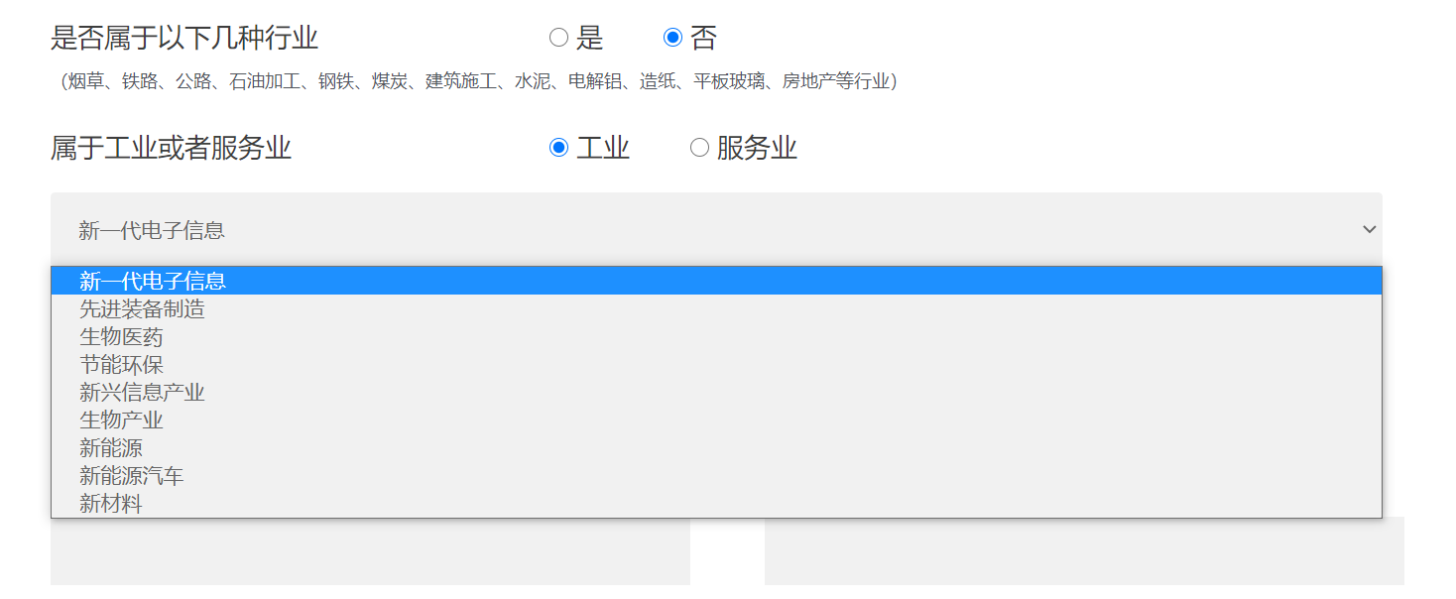
              - 网站截图
4.4 选择工业的企业需要填写是否8年内实现营收5亿元、是否10年内实现营收10亿元；
注意：8年内实现营收5亿元，即：2014年到2021年中，任意1年的营收是否达到5亿元；
10年内实现营收10亿元，即：2012年到2021年中，任意1年的营收是否达到10亿元；
4.5 选择服务业的企业需要填写是否5年内实现年营收5亿元；
注意：5年内实现营收5亿元，即：2017年到2021年中，任意1年的营收是否达到5亿元

5、行业代码（4位）
具体参考中华人民共和国国家统计局官方网站—统计数据--统计标准填写即可，见图13 图14 外网截图。
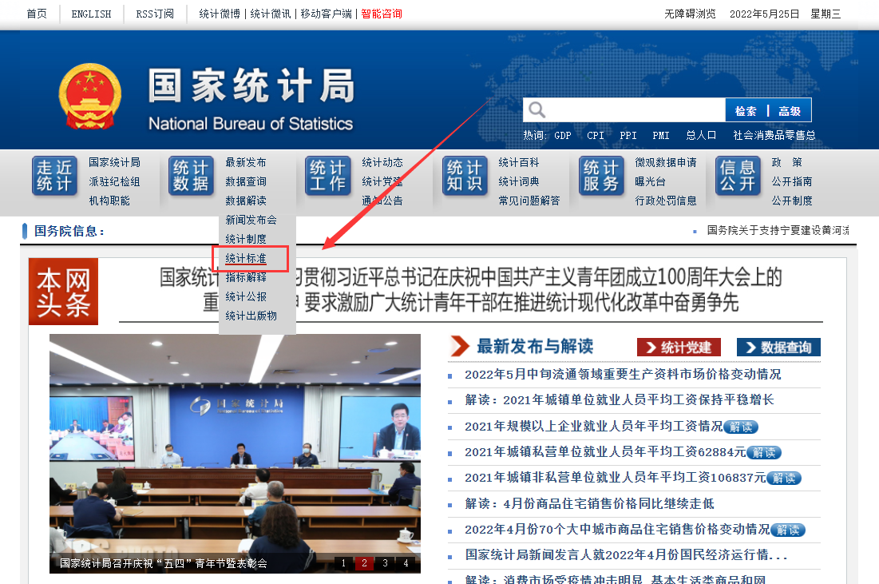
              - 外网截图
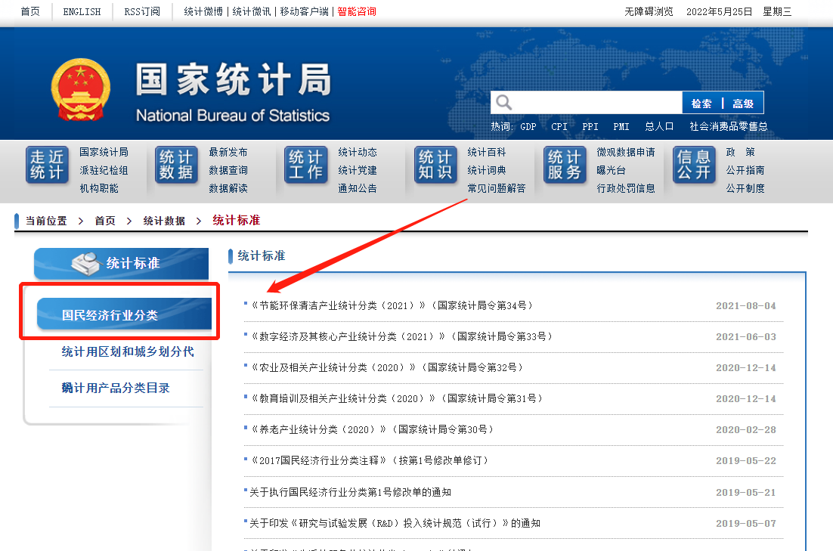
              - 外网截图
补充说明：填写国民经济分类和代码文件中的四位小类代码即可，见图15。
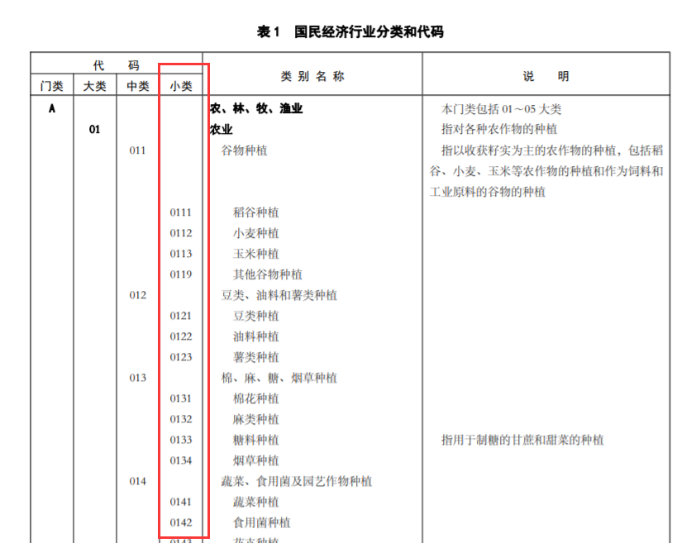
              - 外网截图

6、企业核心技术所属国家重点支持的高新技术领域代码
企业按照国家重点支持的高新技术企业领域目录与代码填写
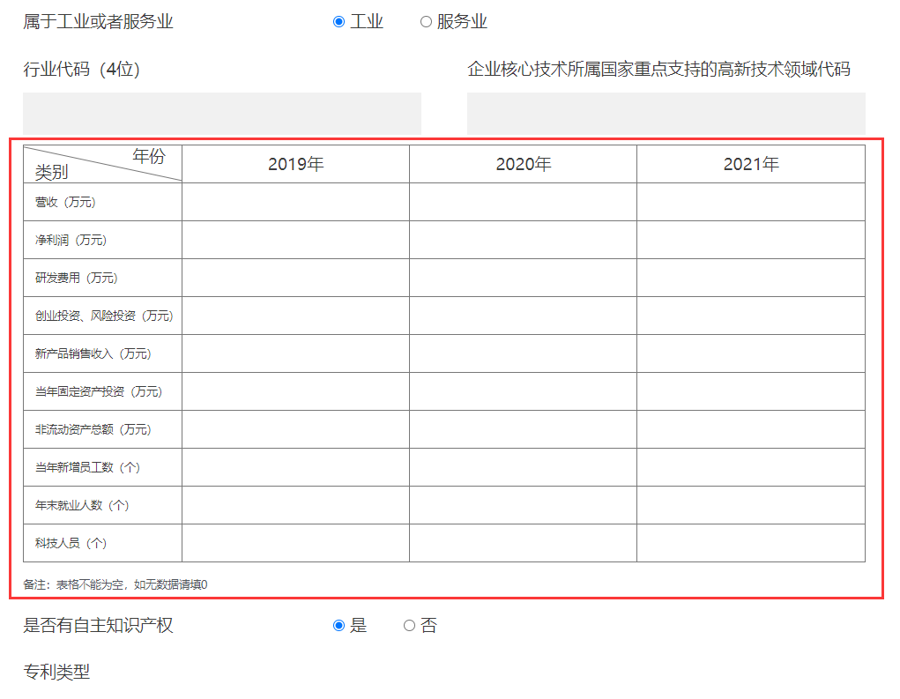
              - 网站截图（填报说明见序号7-15）

7、2019、2020、2021年营收、净利润
按照企业年度审计报告中利润表的营业收入及净利润的数字填写即可，见图17 示例图。
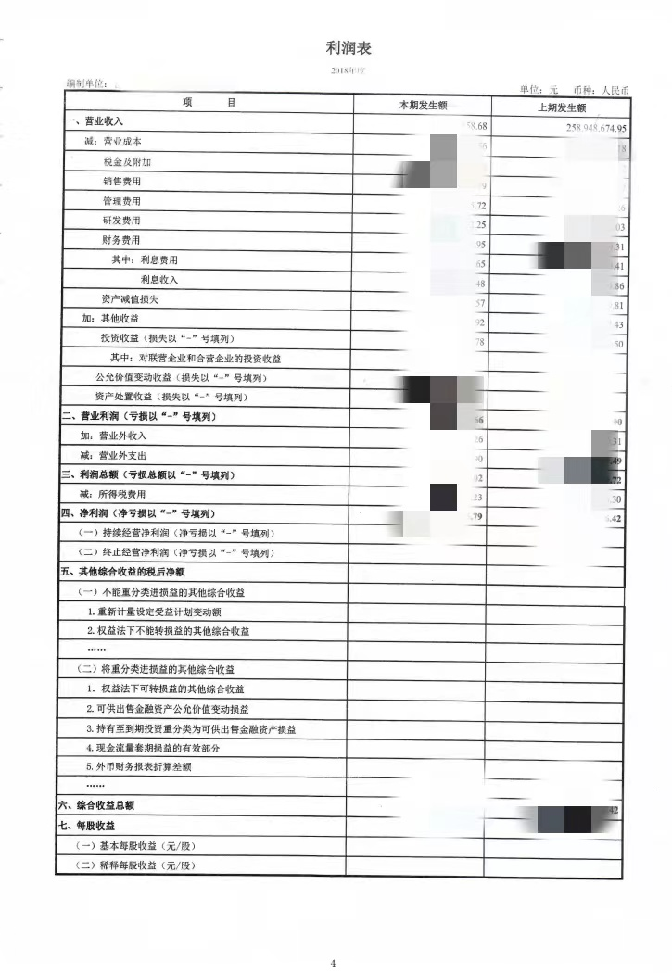

              - 示例图

8、2019、2020、2021年研发费用
以当年企业所得税纳税报表中《研发费用加计扣除优惠明细表》的本年研发费用加计扣除总额数字为准，见图18 示例图。
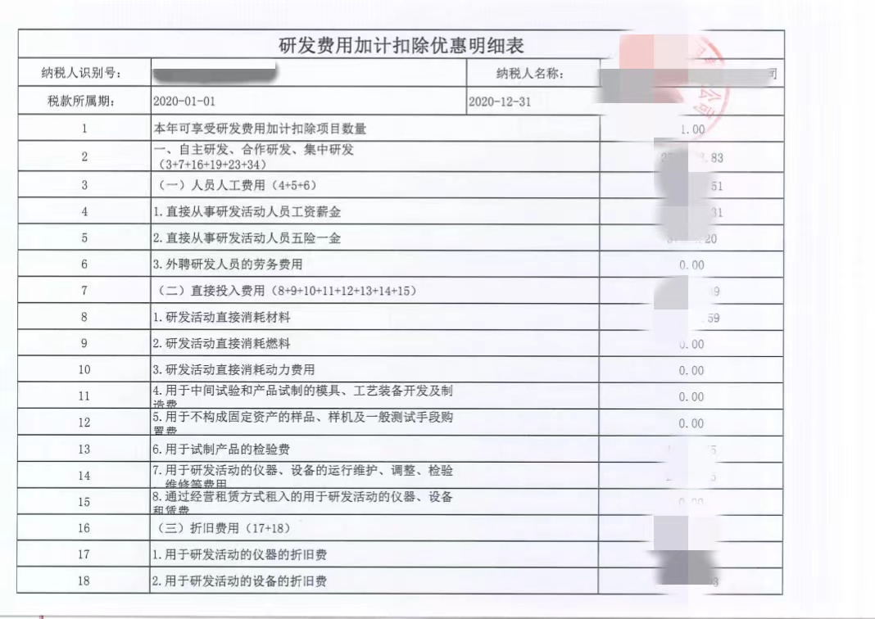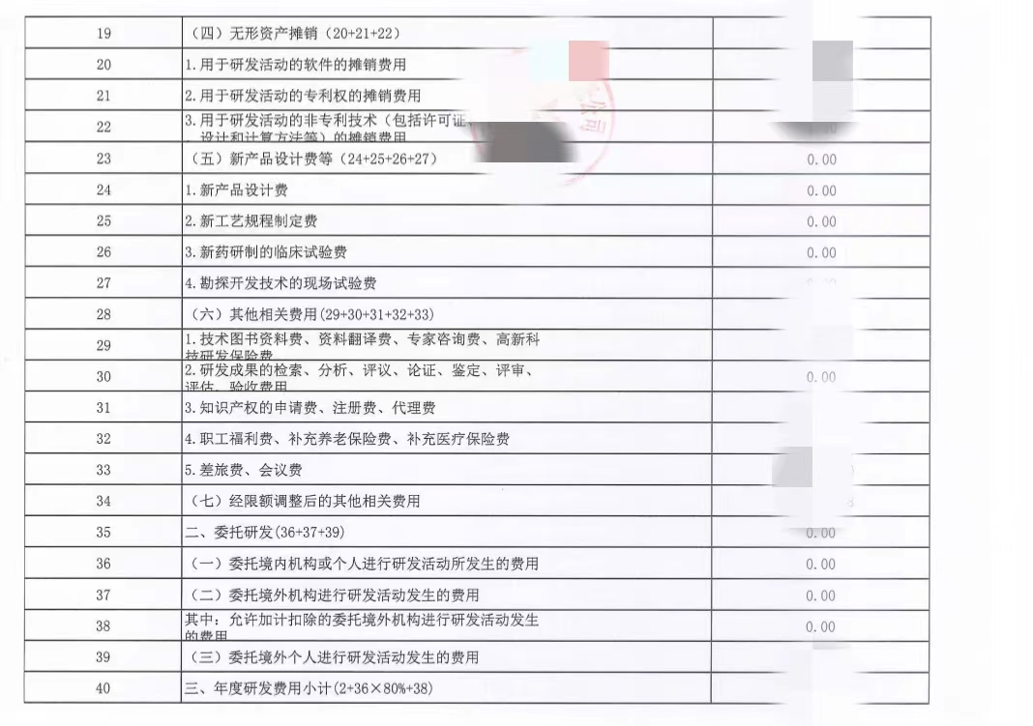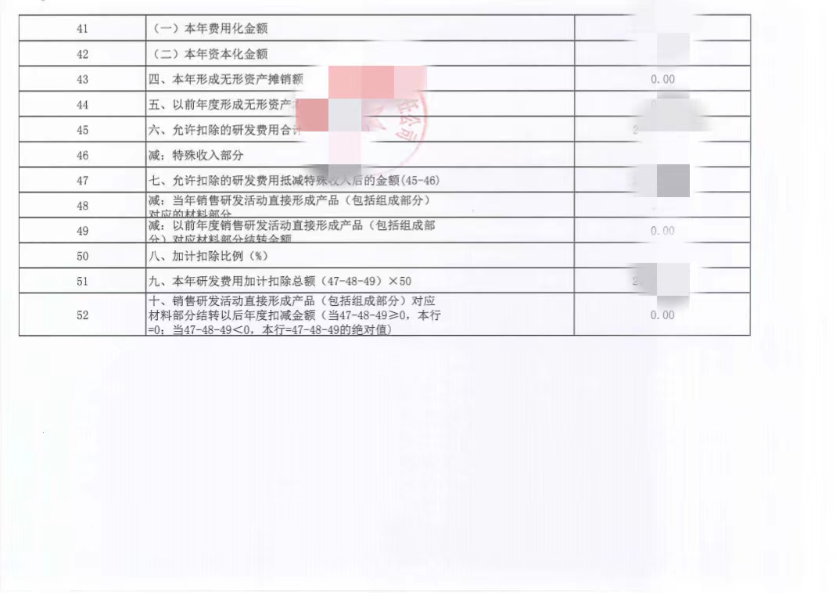

              - 示例图

9、2019、2020、2021年创业投资、风险投资
实际为当年企业收到的投资，非企业对外的投资。

10、2019、2020、2021年新产品销售收入
指企业销售新产品实现的收入。

11、2019、2020、2021年当年固定资产投资
按照当年企业年度审计报告中资产负债表里的固定资产金额数字填写即可，见图19 示例图。
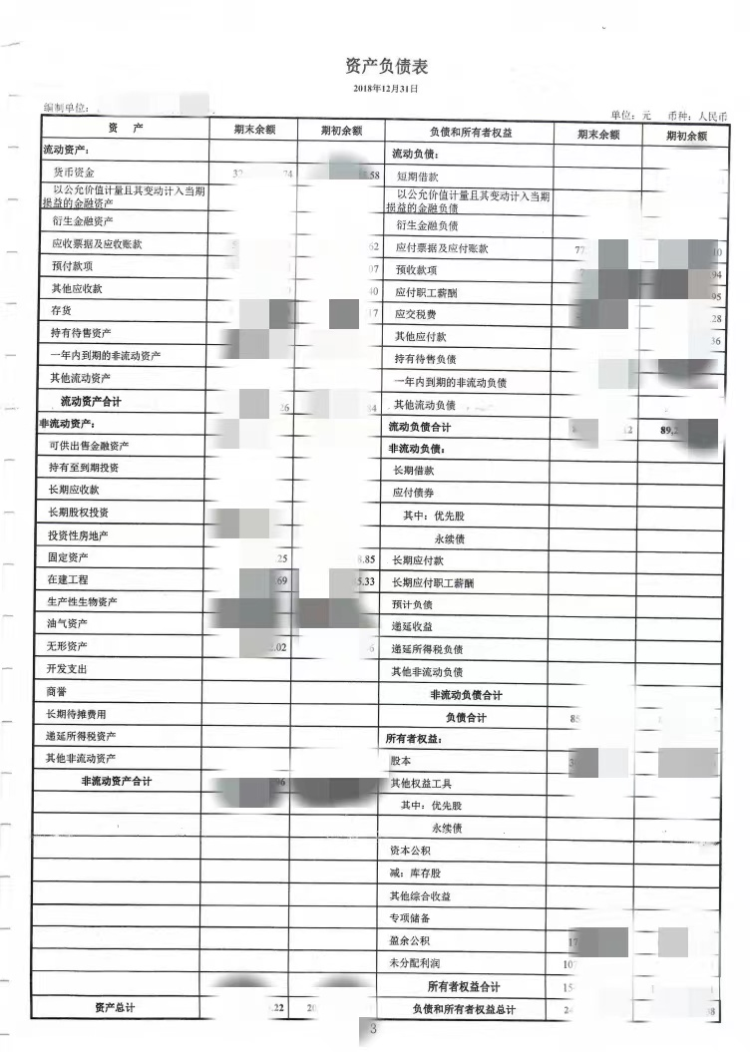

              - 示例图

12、2019、2020、2021年非流动资产总额
按照当年企业年度审计报告中资产负债表的非流动资产合计数字填写即可，见图20 示例图。
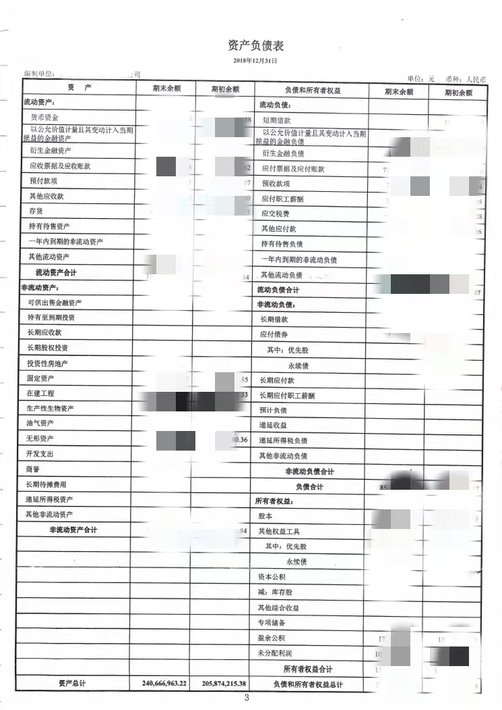

              - 示例图

13、2019、2020、2021年当年新增员工数
当年新增员工数计算方法：本年度12月份社保参保员工数-上年度12月份社保参保员工数=当年新增员工数。

14、2019、2020、2021年年末就业人数
年末就业人数即当年12月底参保人数。

15、科技人员
指直接从事科技活动、以及专门从事科技活动管理和提供服务的人员。如若没有可直接填0。

16、是否有自主知识产权
企业有发明专利、软件著作权、外观设计专利、植物新品种、集成电路布图设计专有权、实用新型专利等皆符合此项。若专利较多无法全部上传，PDF上传1项即可，其余专利可做证明材料附纸质申报材料中。

17、研发平台数量
是指由国家、省级、市级相关单位认定的重点实验室、工程研究中心、工程实验室、企业技术中心、工程技术研究中心等，或由企业自身建立，通过相关机构鉴定，已颁发相关证书的研发平台。（证明材料中关于国家、省级、市级的研发平台，是需要政府或者其他权威机构认定的平台才可以；企业内部的研发平台受到认定，也可成为研发平台。）
无研发平台，数字填写0即可。

18、公司成立后是否进行过股权融资
18.1若公司成立后没有进行过股权融资填“否”；若公司成立后进行过股权融资填“是”。
18.2填写“是”的企业会自动跳出第二个选项，最近一轮股权估值金额及最近一轮出让股权比例，请按照实际情况填写。
注：最近一轮股权估值金额：以最后一轮投融资协议的数字为准。

19、是否高新技术企业
高新技术企业请上传高新技术企业认定证书；无认定证书的企业均选择“否”。

20、是否牵头制定国家标准或者行业标准
公司成立后牵头或参与制定经正式批准发布的国家标准、行业标准，以及国际标准化组织采纳且已经批准发布的国际标准。（见图21 网站截图）
证明文件：若标准较多无法全部上传，PDF上传1项即可，其余标准可做证明材料附纸质申报材料中。

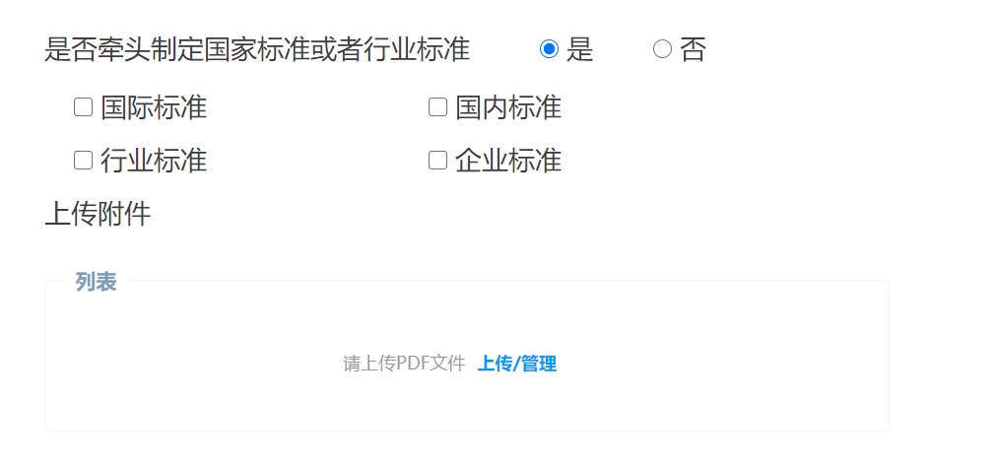

              - 网站截图

四、网上申报注意事项
申报过程中遇到如下图情况，请更换360浏览器的兼容模式以及升级最新版flash插件，刷新浏览器后，即可上传成功。问题未解决，可更换IE或其他浏览器。
最新版flash插件下载地址：https://www.flash.cn/
兼容模式设置方法：输入网址右侧的小闪电图标（见图22 图23 外网截图）
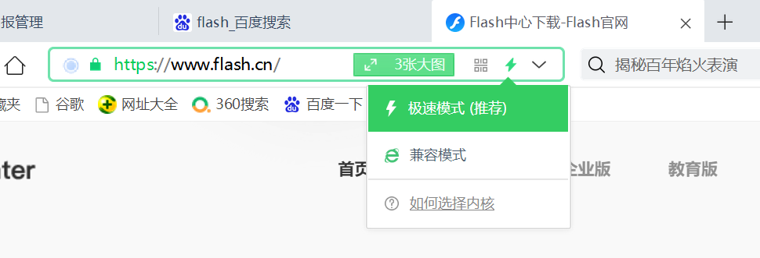
              - 外网截图
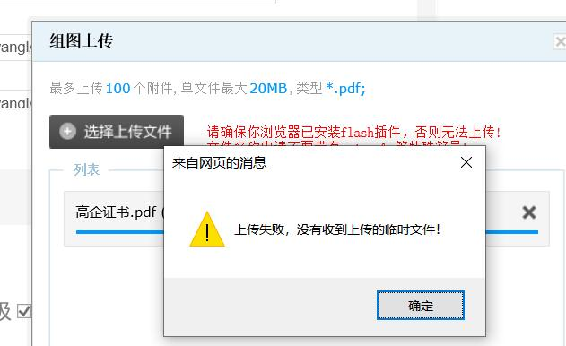
              - 外网截图

